§ 4.1 Липиды
- Липиды представляют собой сложную смесь нерастворимых в воде органических веществ, выделяемых из объектов растительного, животного и микробиологического происхождения.
К липидам относят вещества с достаточно большой молекулярной массой, обладающие биологической активностью.
- По элементному составу липиды можно разделить на:
- простые, состоящие только из атомов углерода, водорода и кислорода;
- сложные, содержащие, кроме С, Н и О, еще фосфор, азот, серу.
К простым липидам относят:  - ацилглицерины,  - высшие спирты и воски,  - жирные кислоты,  - простые эфиры,  - стеролы,  - углеводороды жирного ряда (терпены, полиены). | К сложным липидам относят:  - фосфолипиды, глицерофосфолипиды;  - гликолипиды, содержащие атомы фосфора или азота;  - стероиды.
- По отношению к растворам щелочей липиды делят на:
- омыляемые – соединения, которые под действием щелочей гидролизуются с образованием солей жирных кислот;
- неомыляемые – соединения, не подвергающиеся щелочному гидролизу.
К омыляемым липидам относятся как простые (ацилглицерины, воски, жирные кислоты), так и сложные липиды (фосфолипиды). | К неомыляемым липидам относят: терпены и полиены, высшие спирты, стеролы и стероиды, гликолипиды.
Биологическая роль липидов очень разнообразна. Липиды входят в состав тканей любого живого организма и выполняют ряд жизненно важных функций. Условно липиды можно подразделить на:
Запасные (резервные) липиды, обладающие высокой калорийностью и являющиеся энергетическим резервом организма. К ним относят в основном ацилглицерины (жиры). При сгорании одного грамма жира выделяется около 38,9 кДж теплоты, это почти в два раза больше, чем при переработке организмом 1 г углеводов или белков. Кроме того, жиры в условиях жаркого климата пустынь являются для ряда животных источником воды, образующейся при разложении ацилглицеринов под действием ферментов.
Защитные липиды, помогающие живым организмам переносить неблагоприятное воздействие окружающей среды, например, сухой климат или низкие температуры. Они создают водоотталкивающие и теплоизоляционные покровы у растений и животных, а также способствуют защите различных внутренних органов от механических повреждений. Защитными функциями обладают воски, а также ацилглицерины.
Структурные липиды, образующие сложные комплексы с белками, углеводами и формирующие мембраны клеток, клеточные структуры. По современным представлениям, в состав биологических мембран входят липиды трех видов: фосфолипиды, гликолипиды, стероиды – они формируют трехслойную структуру (рис.1).
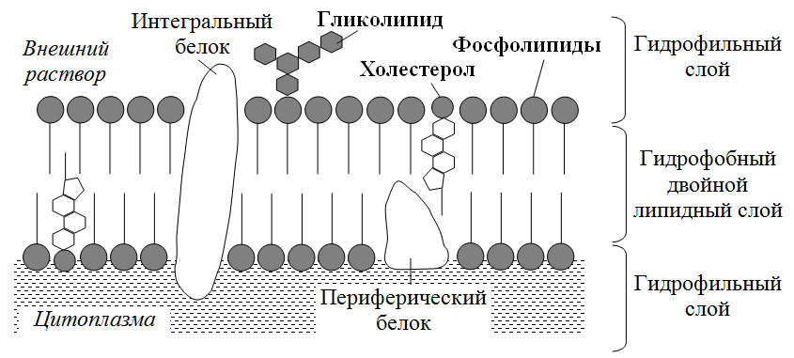
Рисунок 1. Схема строения биологической мембраны
Будучи компонентами биологических мембран липиды проявляют биологическую активность и оказывают влияние на проницаемость клеток, активность ферментов, участвующих в межклеточных контактах, мышечном сокращении и имуннобиохимических процессах.

Представители биологически активных липидов
Лецитины – это органические жирорастворимые вещества, представляющие собой сложные эфиры аминоспиртов и диацил-глицеринов. В образовании сложноэфирной связи между этими фрагментами принимает участие остаток фосфорной кислоты, поэтому лецитины относятся к глицерофосфолипидам.
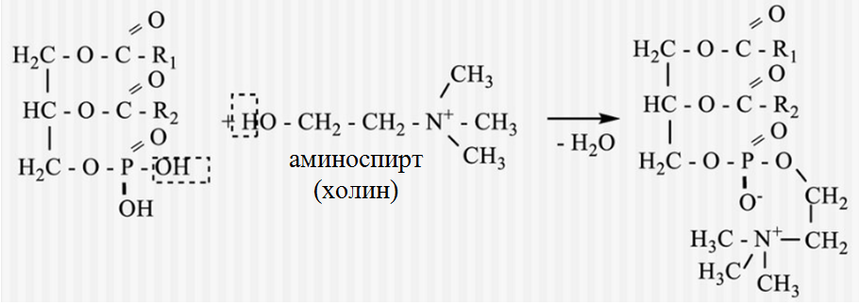
Лецитины впервые были обнаружены в 1845 году французким химиком Гобли. Эти фосфолипиды участвуют в формировании липидного слоя клеточных мембран, влияют на липидный обмен и работу нервной системы, являются источником холина для организма – витамина В4.
Лидером по содержанию лецитина являются яичные желтки. Много его в составе рыбных жиров и растительных масел. Используют лецитины в пищевой и фармацевтической промышленности как пищевую добавку (код Е322), обладающую эмульгирующими свойствами, а также как основной компонент лекарственных препаратов – гепатопротекторов.
Каротины – жирорастворимые вещества с яркой окраской от желтой до оранжево-красной относятся к классу полиенов и входят в состав растительных масел. Наибольшее значение имеет β-каротин, являющийся провитамином (предшественником) витамина А.
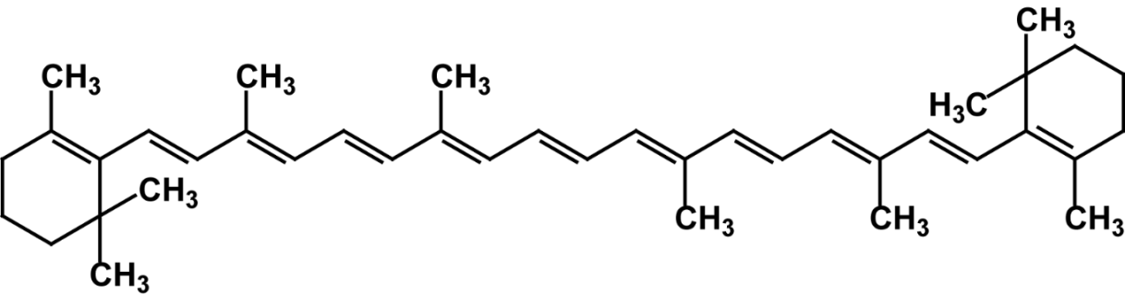
В организме молекула каротина под действием фермента распадается на две молекулы ретинола – витамина А, который обладает антиоксидантным, имунностимулирующим действиями и предотвращает выработку свободных радикалов.
Впервые каротин был выделен в 1831 году из моркови. Источниками каротина и его производных – каротиноидов –являются растения (морковь, тыква, болгарский перец и т.д.), бактерии, водоросли и грибы. Существут синтетические способы получения различных каротиноидов. Для искусственного получения β-каротина применяют микробиологический способ. В пищевой промышленности каротин применяется в качестве красителя (код Е160а), а также как биологически-активная добавка (БАД). Каротин и ретинол входят в состав витаминных комплексов, выпускаемых фармацевтической промышленностью.
Токоферолы – жирорастворимые вещества, которые относятся к метилированным фенолам. Их объединяют в группу соединений витамина Е. Биологическая активность токоферолов была открыта в 30-х годах XX века.
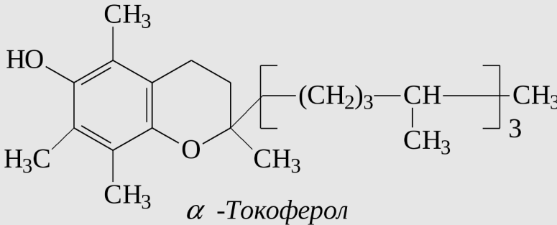
Токоферолы обладают высокой антиоксидантной активностью: подавляют окисление жиров и клеточных мембран, препятствуют образованию свободных радикалов – тем самым замедляют старение. Витамин Е способствует благоприятному течению беременности, потребность в нём организма резко возрастает при физической нагрузке, в неблагоприятных экологических условиях и т.д. Усвоение токоферолов легко протекает только из жировой фазы, его антиоксидантная активность усиливается присутствием витамина С. Больше всего витамина Е содержится в растительных маслах холодного отжима, в ростках пророщенной пшеницы, бобовых растений. Его используют как БАД, компонент витаминных комплексов, добавляют в косметические продукты.
Стеролы или стерины относятся к гидроксипроизводным полициклических углеводородов. Они содержатся в структуре клеточных мембран растений, животных, микроорганизмов и грибов. В зависимости от происхождения различают фитостеролы (из растений), зоостеролы (из животных) и микостеролы (из грибов). Одним из представителей зоостеролов является холестерол или холестерин.
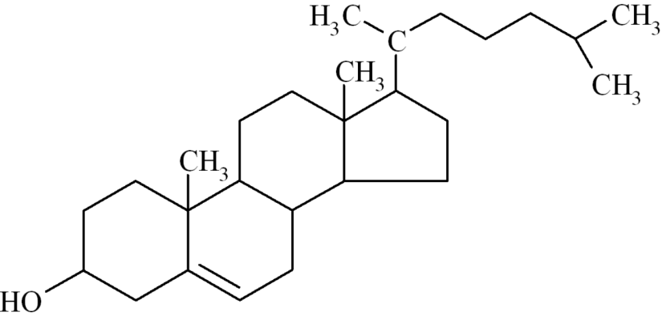
Холестерин содержится в клеточных мембранах всех животных, в том числе человека, и обеспечивает их устойчивость. Он легко синтезируется в организме из жиров, глюкозы, аминокислот, а также поступает с пищей. Холестерин необходим при выработки витамина D, различных стероидных гормонов, желчных кислот. Однако избыток холестерина приводит к атеросклерозу сосудов.

